**REPORT CONCLUSIVO**

Inizialmente abbiamo intervistato Claudio, lo specializzando in malattie cardiovascolari dell’ospedale Policlinico universitario Agostino Gemelli, con l’intento di rappresentare il reparto di cardiologia dell’ospedale e ciò che avviene all’interno di esso a partire da ciò che fa un paziente che accusa un sintomo per poi arrivare alla diagnosi del medico e alla relativa cura se possibile. Il tutto è diviso in due grandi macroaree:

1. Rilevazione malattia del paziente: Il paziente che accusa un sintomo, viene immediatamente indirizzato dal medico, o dallo specializzando per conto del medico, a svolgere degli esami per rilevare la causa dei sintomi. Dopodiché si effettua una diagnosi e una cura, la cura può variare dalla prescrizione di medicinali da parte del medico all’ impianto di stent o di pacemaker a seconda delle problematiche.
2. Tutte le visite che il paziente svolge vengono refertate e i referti vengono allegati in un archivio che varia a seconda di ciascun paziente. L’archivio, quindi, possiede tutte le informazioni anagrafiche del paziente ottenute tramite l’anamnesi svolta da infermieri e specializzandi, e da tutti i referti relativi alle varie visite.



**TAVOLA DEI VOLUMI E DELLE OPERAZIONI**

Successivamente abbiamo stilato la tavola dei volumi e delle operazioni intervistando lo specializzando, chiedendo come fosse suddiviso il personale e all’incirca quante volte l’anno svolgono determinate mansioni e se quella determinata operazione è interattiva I o batch B.



**SCHEMA CONCETTUALE**

In questa fase abbiamo creato lo schema entità relazione E-R, utilizzando una strategia inside-out, riconoscendo la presenza di alcuni concetti essenziali nello schema. In seguito, abbiamo progressivamente raffinato e arricchito attraverso una serie di trasformazioni ed eventuali correzioni.

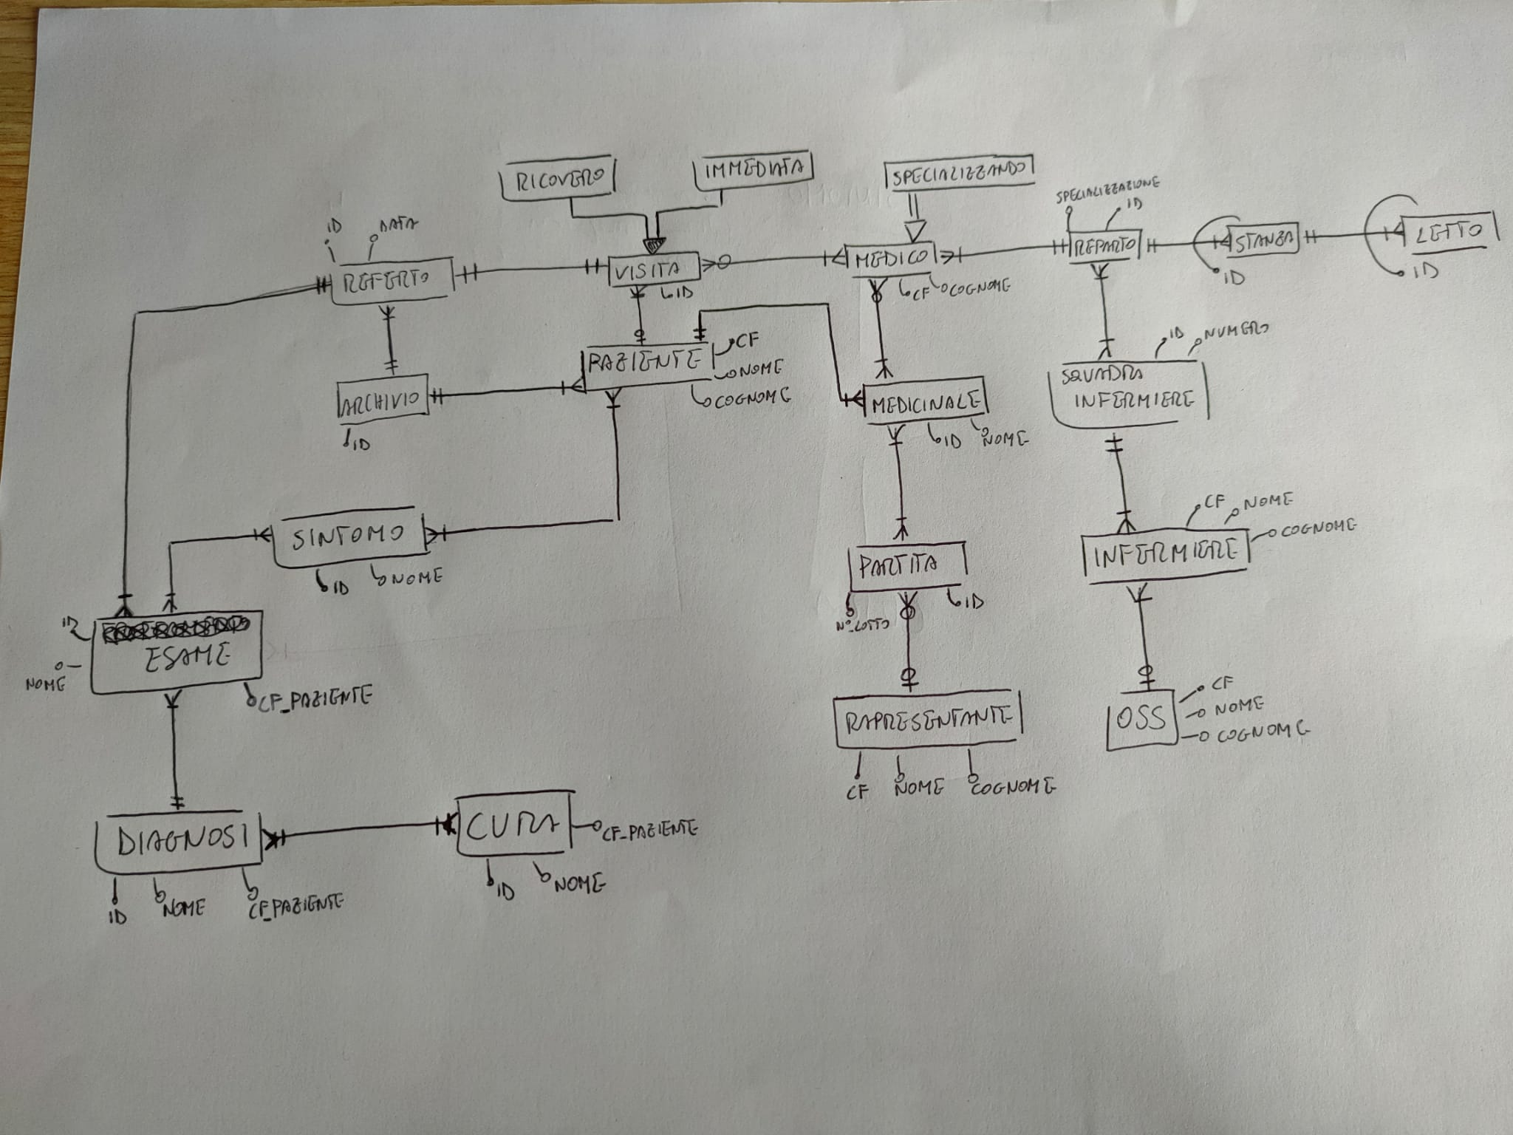

**PROGETTAZIONE LOGICA**

Abbiamo ristrutturato lo schema concettuale e lo abbiamo tradotto in un modello logico in grado di descrivere in maniera corretta ed efficiente tutte le informazioni contenute nello schema entità-relazione prodotto nella fase di progettazione concettuale.

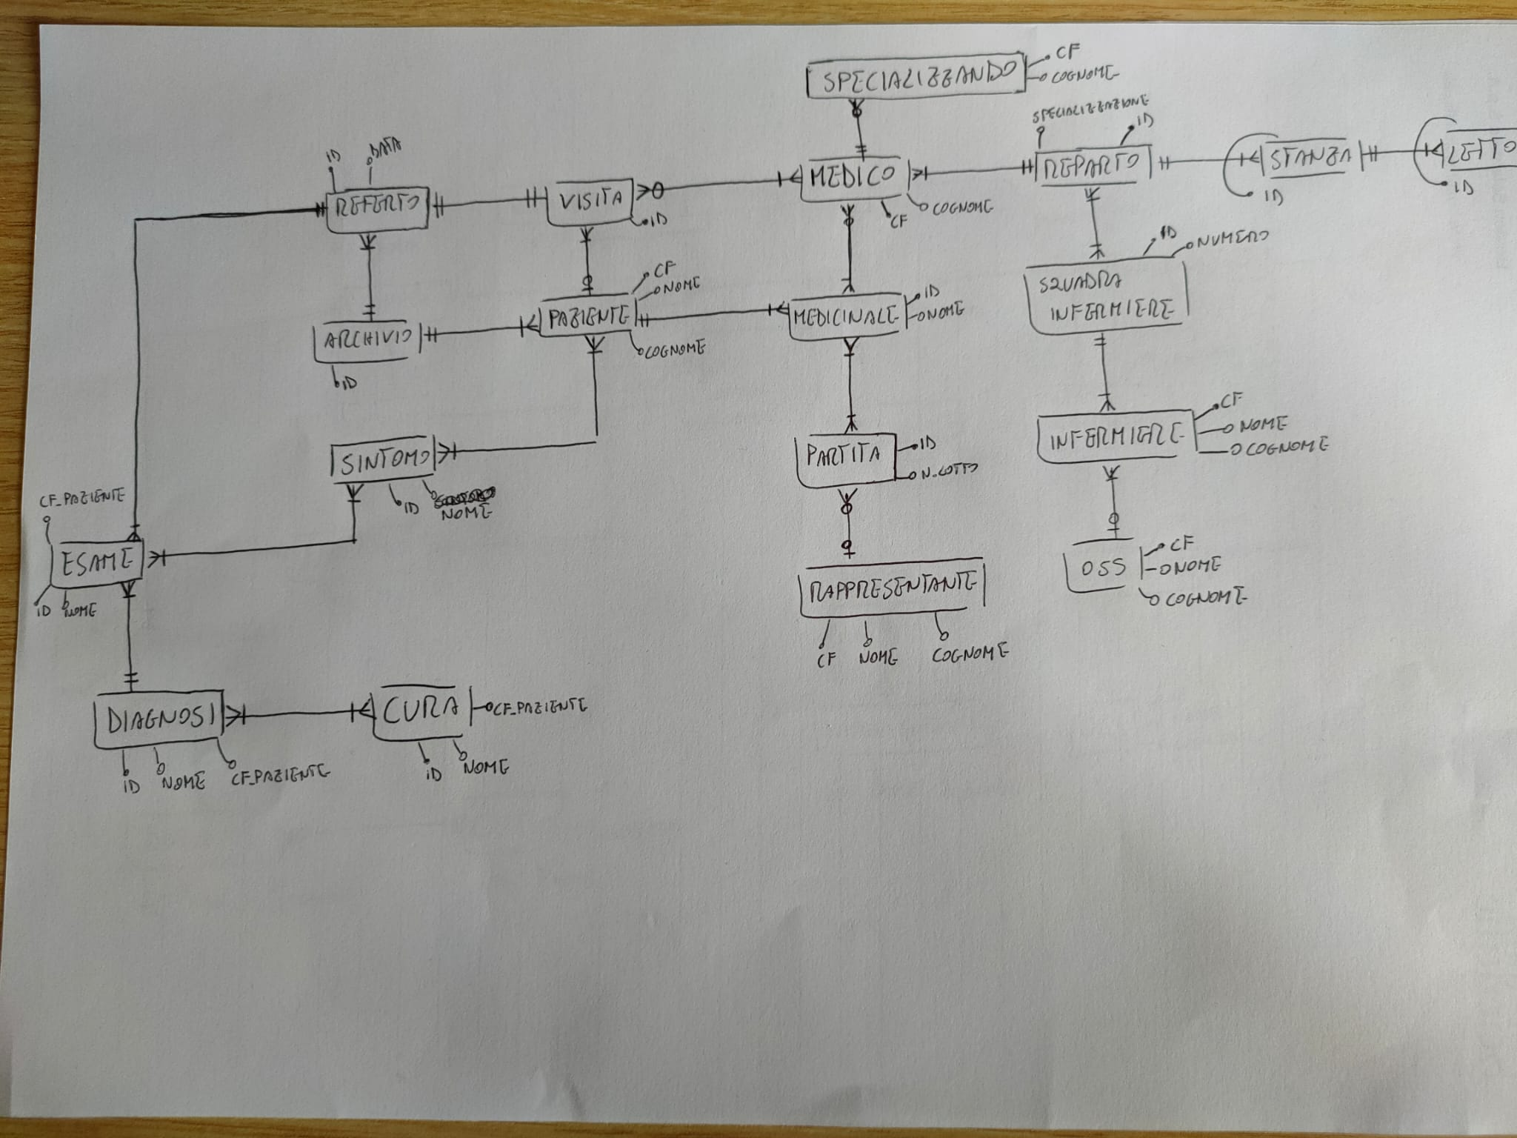



**IMPLEMENTAZIONE DELLA BASE DATI**

Usando il programma MySQL inizialmente abbiamo creato lo schema E-R su MySQL Workbench. Attraverso la modalità di modellazione MySQL abbiamo implementato il modello logico nel “db62” creando sei query e aggiungendo diversi record (circa 80, record usando le tabelle principali attraverso le quali abbiamo creato dei percorsi che svolgono generalmente i pazienti una volta giunti al reparto di Cardiologia), inventando possibili casi clinici che si potrebbero riscontrare nella realtà.

 

**INTERFACCIA PYTHON**

Infine abbiamo usato le query precedentemente sviluppate per creare dei codici da testare su Google Colab. Interagendo sul nostro MySQL e sulla nostra Base Dati abbiamo verificato il corretto uso testandola su un quaderno di appunti (Google Colab) accessibile al seguente link:

https://colab.research.google.com/drive/1A8DJX-GpOBg8GC_6fdjIFWPttrs23bgt?usp=sharing